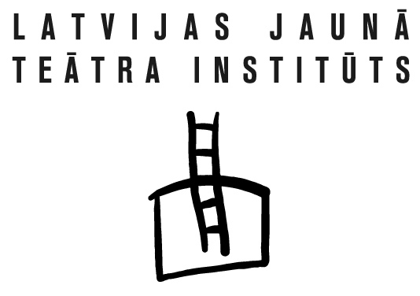

Latvijas Jaunā teātra institūta informācija
masu saziņas līdzekļiem

2013. gada 13. augustā

Septembrī notiks desmitais Starptautiskais jaunā teātra festivāls Homo Novus

Desmitais Starptautiskais jaunā teātra festivāls „Homo Novus” notiks Rīgā 2013. gada 2. - 8. septembrī un piedāvās viesizrādes, izrāžu programmu, kas atspoguļo pilsētas un dabas attiecības, kā arī festivāla desmitgadei veltītu 11 darbu kolekciju „Pēdējā humānā telpa”, kurā ar jaunām izrādēm, instalācijām un pat koncertu piedalīsies režisori Pēteris Krilovs, Vladislavs Nastavševs, Valters Sīlis, Andrejs Jarovojs, scenogrāfi Monika Pormale, Izolde Cēsniece, Reinis Suhanovs, mākslinieku kolektīvi Nomadi un umka.lv, modes mākslinieki mareunrol’s. Viesizrāžu programmā redzēsim itāļu metafiziskā teātra meistaru, Eiropas laikmetīgā teātra ietekmīgo figūru Romeo Kasteluči ar vienu no saviem personiskākajiem darbiem lielajai skatuvei „Par Dieva dēla sejas koncepciju”, franču naivistu Filipu Kenu ar divām vizuāli piesātinātām izrādēm, kas runā par mākslinieka autonomiju, šveiciešu režisoru Milo Rau no apvienības International Institute of Political Murder ar izrādi „Naida radio” un instalāciju „Maskavas prāvas”, kur dramatizēti mūslaiku vēstures fragmenti, konflikti, ko būtiski apzināties un paturēt prātā visiem, neatkarīgi no dzīves telpas un situācijas.

Programmā „Pilsēta un daba” apvienotie mākslas darbi atklās pilsētas (kultūras) un dabas attiecības, mijiedarbi un konfliktus gan fiziskajā telpā, gan ikvienā no mums. Vairākās programmas izrādēs daba ir neatņemama scenogrāfijas un stāsta sastāvdaļa, vai pat galvenais varonis. Skatītājiem būs iespējams iepazīties ar norvēģu horeogrāfi Ingri Fiksdālu, kas aicinās doties muzikāli mītiskā ceļojumā naktī un mežā, britu aktīvistu un mākslinieku the vacuum cleaner, kas atklās savu sarežģīto dzīves stāstu, holandiešu mākslinieci Loti van den Bergu, kuras kinematogrāfiskais iestudējums „Tukšā zeme” ir viena no satriecošākajām dienvidafrikāņu rakstnieka Džona Maksvela Kutzē darbu interpretācijām. Programmā „Pilsēta un daba” top arī jauns darbs – starptautiskas komandas izrāde „Zudušie dārzi”. Tā izstāstīs kādu notikumu, kas 2013. gada maijā notika Rīgā, dziļi ietekmēja vairāku cilvēku dzīves, bet vairākumam paslīdēja garām nepamanīts. Izrādi veido vācu režisore Kristīne Umpfenbaha sadarbībā ar māksliniekiem Katrīnu Neiburgu, Rūdolfu Bekiču, Andžoni un Rīgas iedzīvotājiem.

Festivāls Homo Novus tiek veidots, apzinoties, ka laikmetīgā skatuves māksla nav iekapsulējies fenomens, gluži otrādi – tā nepārtraukti paplašinās, mainās un attīstās, meklē aizvien jaunus formālos izteiksmes līdzekļus, jēgpilnu saturu un attiecības ar skatītāju. Festivāls tiecas piedāvāt tādas programmas un izrādes, kam ir potenciāls mainīt mākslinieku un skatītāju perspektīvas, uzdot aktuālus un neatliekamus jautājumus, doties pilsētā un radīt mākslas notikumus ārpus ierastās vides, atklājot daudz būtiska par šo vietu un cilvēkiem. Šīgada Homo Novus programma būs satura un formas ziņā integrēts mākslas

notikums, kurā katra nākošā izrāde, katrs pasākums papildina un bagātina vai, gluži otrādi, pārbauda un apšauba iepriekšējā gūto pieredzi un izjūtas.

Festivāls aptvers plašu pilsētas teritoriju, aicinot uz izrādēm mežā, dzīvoklī, dzīvās un aizmirstās vietās pilsētas centrā un nomalēs, bet tā epicentrs jau otro reizi pēc kārtas būs Kaņepes Kultūras centrs Skolas ielā 15.

Režisora Pētera Krilova dibinātais teātra festivāls „Homo Novus” pirmo reizi notika 1995. gadā Daugavpilī, pēc tam pārcēlās uz Rīgu un kopš tā laika regulāri iepazīstina mūsu skatītājus ar vēl pavisam jauniem un jau atzītiem māksliniekiem, kuru darbos rodama nerimstoša interese par mūsdienu pasauli un sabiedrību. Pēteris Krilovs atceras: „Festivāls radās aiz izmisuma. 1993. gada rudenī es kļuvu par Daugavpils teātra māksliniecisko vadītāju, pārņemot to krīzes situācijā. Naudas nebija nemaz, un mēs ar toreizējo teātra literārās daļas vadītāju Baibu Tjarvi nospriedām, ka tādā postā ir jādara kaut kas globāls, kas piesaistītu gan naudu, gan uzmanību. Ir tāds paradoksāls ebreju teiciens: kad nav naudas, vajag sarīkot kāzas. Tā mēs nonācām līdz festivālam”.

Festivāla mājas lapa www.homonovus.lv
Festivāla biļetes visās Biļešu Paradīzes tirdzniecības vietās un internetā: www.bilesuparadize.lv

Informācija:
Gundega Laiviņa
Latvijas Jaunā teātra institūts
Miera iela 39
Tel. 67228477, 26516665
gundega@theatre.lv
www.homonovus.lv

